首先建议各专业根据自评报告书，将能够填写的数据、文字优先填写上，然后查漏补缺。建议先填表格，后录入文字。（特别注意：自评报告书中表格一定不可删除）

根据认证规范1-9分类
认证规范一：
1.大陆内9月份开始新的学期，目前应考虑如何公开明确的教育目标，比如院校、专业官网等其他公开方式。
2.目前院校教育目标已经制定完毕，需考虑三级教育目标（院校目标、系所目标、专业目标）形成流程及如何建立联立（此项自评报告书中有表格）。
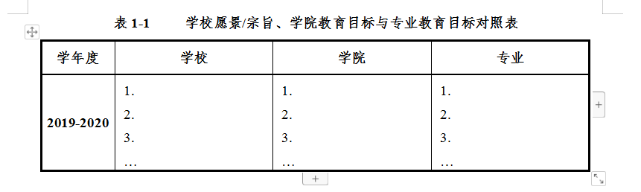
3.关于教育目标的制定，院校是否已经制作好调查问卷，并已经调查完毕。（校友60份，用人单位30份）。

认证规范二：
1.应制定达成教育目标合理可行的规章制度，学生在校期间辅导办法及执行成效统计。
2.学生休学期间辅导办法及执行成效，退学预警机制及执行成效记录。
以下为范例
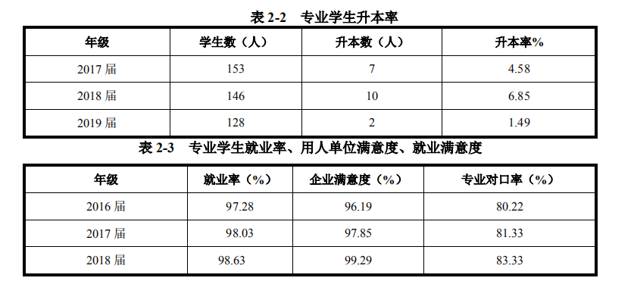
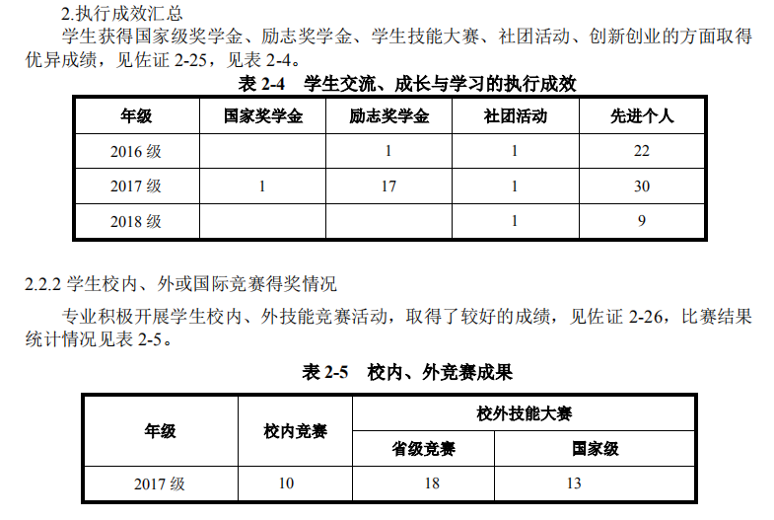
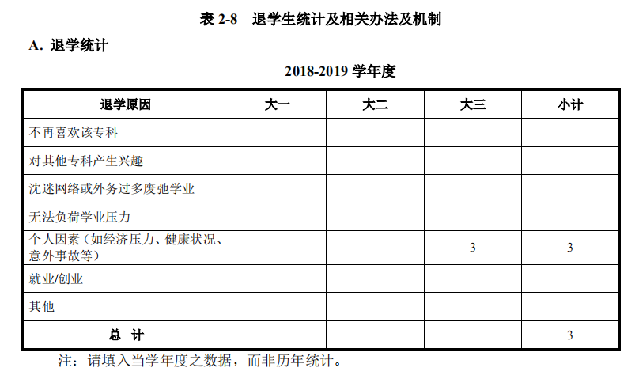

认证规范三：
1.制定专业核心能力与IEET规范要求（认证规范3.1-3.6）对照表。
2.本届毕业生即将毕业，需制作毕业生调查问卷，用来评价院校制定的毕业生核心能力（受认证专业每位应届毕业生都需调查）。
3.需要收集Capstone课程学生成果，学生成果汇报等。
4.自评报告书中，填写这部分表格工作量非常大，建议特别注意。
认证规范四：
1.专业课程设计基于 OBE 教育教学理念。专业应依据专业教育目标，通过开展调研和研讨，制定学生毕业时应具备的六项核心能力。然后，根据核心能力进行课程设计，每项核心能力至少通过 2～3 门课程养成，构建课程与专业毕业生核心能力关联表。最终实现课程设计及内容与教育目标联系紧密。（构建课程地图）
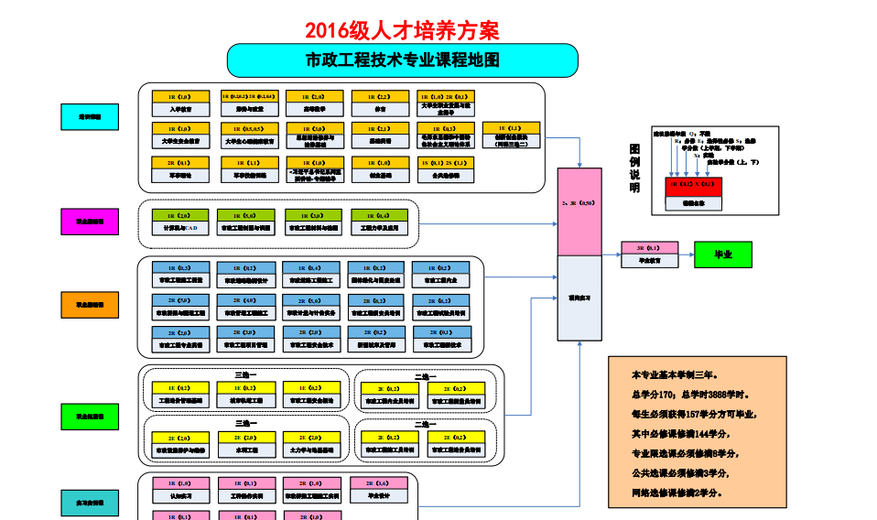

2.课程设计需特别注意。下图
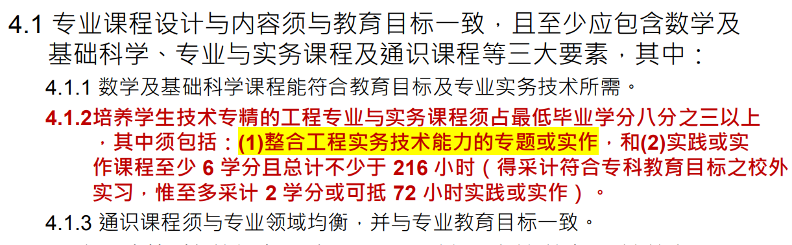

3.这部分至少要有（以下表格，自评报告书中有部分模板）：人才培养方案，每年实际开课清单以及课程与核心能力如何关联，一般课程评量（如课程纲要、讲义、期中/末考卷、作业、课程分析及反思表等）（每门必修专业课都要有文件夹）， Capstone课程大纲，Capstone确认清单（针对核心能力评量结果放规范3），毕业生成绩单分析（每届每位毕业生的成绩单都要分析）（若专业的必修课程（或是必修课程加上核心必选修课程且能及格）已能满足规范4的要求，专业「无须」对每位毕业生进行成绩单分析，报告书以一张表格显示学分数的计算，再提供2019年6月毕业的学生成绩单分析样本（依成绩高、中、低各抽取2份，每班共抽取6份）。）

认证规范五：
1.填写教师基本信息、工作量等表格（表格见自评报告书表5-1/5-2等）。
2.教师的专长应能涵盖其相关领域所需的专业职能，至少半数师资须具备二年以上业界经验或中级以上职业资格证书或中级以上工程系列职称（特别注意：教师资格证不属于此项说明的职称）。
3.教师与学生间的互动与辅导学生的成效记录。教师与业界交流的执行成效。教师专业持续成长的管道与鼓励措施。教师参与相关学术及专业组织以及其活动。（这里多数以方案+表格+记录的方式呈现，记录可以是照片，图片，截图等）

认证规范六、七、八：
此部分目前都可以收集呈现，按照规范要求，配合自评报告书填写即可。

认证规范九：
专业为首次认证，首次认证重点在于持续改善机制规划，并说明初步成果。
需要整理的是：
